Resolución del Pleno del Instituto de Transparencia, Acceso a la Información Pública y Protección de Datos Personales del Estado de México y Municipios, con domicilio en Metepec, Estado de México; de fecha uno (01) de marzo de dos mil veintitrés.

VISTO el expediente electrónico formado con motivo del recurso de revisión 08748/INFOEM/IP/RR/2022, promovido por XXXXXXX, quien en lo sucesivo se identificará como EL RECURRENTE, en contra de la respuesta del Organismo Agua y Saneamiento de Toluca, en lo sucesivo el SUJETO OBLIGADO, por lo que se procede a dictar la presente resolución, con base en los siguientes:

ANTECEDENTES

- El veinticinco (25) de abril de dos mil veintidós, EL RECURRENTE, ante el SUJETO OBLIGADO vía Sistema de Acceso a la Información Mexiquense (SAIMEX), presentó una solicitud de información registrada con el número 00064/OASTOL/IP/2022, mediante la cual solicitó lo siguiente:

“solciito los numeros de cuentas bancarias. el nombre del banco asi como el saldo de las mismas hasta la fecha de la presente repuesta.” (Sic)

- Se eligió como modalidad de entrega a través de la plataforma digital Sistema de Acceso a la Información Mexiquense (SAIMEX).

- El veinticinco (25) de abril de dos mil veintidós, se realizó un requerimiento al servidor público habilitado.

- El diecisiete (17) de mayo de dos mil veintidós, el SUJETO OBLIGADO dio respuesta a la solicitud de información en los siguientes términos:

“Saneamiento de Toluca, México a 17 de Mayo de 2022
Nombre del solicitante: C. Solicitante
Folio de la solicitud: 00064/OASTOL/IP/2022
En respuesta a la solicitud recibida, nos permitimos hacer de su conocimiento que con fundamento en el artículo 53, Fracciones: II, V y VI de la Ley de Transparencia y Acceso a la Información Pública del Estado de México y Municipios, le contestamos que:
EN FORMATO PDF SE ANEXA OFICIO DE RESPUESTA A LA SOLICITUD 00064/OASTOL/IP/2022”

A la respuesta se adjuntaron los documentos que se describen a continuación:

- CUENTAS BANCARIAS 2022.pdf: relación de cuentas bancarias productivas específicas de 2022.

- OFICIO 00064.pdf: oficio 200CI3300/076/2022 de fecha dieciséis (16) de mayo de dos mil veintidós, suscrito por el subdirector de recursos humanos mediante el cual refirió que se anexa documentos con la relación de cuentas bancarias; asimismo refirió que pueden ser consultadas a través de la liga electrónica file:///C:/Users/Usuario_AyST/Downloads/CUENTAS%20BANCARIAS%202022.pdf .

- El veinte (20) de mayo de dos mil veintidós, EL RECURRENTE interpuso el recurso de revisión, en contra de la respuesta, señalando como:

Acto impugnado: “incompleta” (Sic)

Razones o Motivos de inconformidad: “no me dieron toda la información completa y veraz no son todas las cuentas con las que cuenta esta dependencia. A” (Sic).

- Se registró el recurso de revisión bajo el número de expediente al rubro indicado, asimismo con fundamento en lo dispuesto por el artículo 185 fracción I de la Ley de Transparencia y Acceso a la Información Pública del Estado de México y Municipios se turnó a la Comisionada María del Rosario Mejía Ayala, con el objeto de su análisis.

- El Comisionado Ponente con fundamento en lo dispuesto por el artículo 185 fracción II de la ley de la materia, a través del acuerdo de admisión de fecha veinticinco (25) de mayo de dos mil veintidós, puso a disposición de las partes el expediente electrónico vía SAIMEX a efecto de que en un plazo máximo de siete días manifestaran lo que a derecho convinieran, ofrecieran pruebas y alegatos según corresponda al caso concreto, de esta forma para que el SUJETO OBLIGADO presentara el informe justificado procedente.

- De las constancias en el expediente electrónico SAIMEX, se advierte que el particular no realizó manifestaciones, no ofreció pruebas o alegatos que convinieran a su derecho convinieran; por su parte, el Sujeto Obligado remitió informe justificado el tres (03) de junio de dos mil veintidós, mismo que fue puesto a la vista del particular el uno (01) de febrero de dos mil veintidós, y que consta de los documentos que se describen a continuación:

- of. 099 informe recursos financieros.pdf: oficio 200C13300/099/2022 de fecha tres de junio de dos mil veintidós, suscrito por el Subdirector de Recursos Financieros mediante el cual señalo “respecto a las información relativa a otras cuentas bancarias con las que cuenta el Organismo Público Descentralizado por Servicio de Carácter Municipal denominado Agua y Saneamiento de Toluca, son consideradas como información reservad, de acuerdo a la resolución con número RES/02/OAYST/EXT/CT/13ª/2022 del Comité de Transparencia del Organismo de Agua y Saneamiento de Toluca…”.

- RESOLUCIÓN 02 DE LA DÉCIMA TERCERA SESIÓN EXTRAORDINARIA.pdf: Acta RES/02/OAYST/EXT/CT/13ª/2022 del Comité de Transparencia mediante la cual se aprobó la reserva la información referente a las cuentas bancarias del Organismo Público Descentralizado por servicio de Carácter Municipal denominado Agua y Saneamiento de Toluca.

- Of. 252 Informe justificado RR 8748.pdf: oficio 200C16003/252/2022 de fecha tres de junio de dos mil veintidós suscrito por el Titular de la Unidad de Transparencia y Acceso a la Información, mediante el cual confirma su respuesta.

- El doce (12) de diciembre de dos mil veintidós, se notificó el acuerdo mediante el cual se aprobó la ampliación del periodo para emitir resolución.

- Este organismo garante no pasa por alto justificar, que la dilación en la resolución del presente asunto encuentra justificación en el alto número de recursos de revisión recibidos dentro del primer semestre del año dos mil veintidós, que, en comparación con los recibidos el año pasado dentro del mismo periodo, se ha incrementado aproximadamente un 400% el número de medios de impugnación que deben resolverse por este Instituto, circunstancia atípica que ha rebasado las capacidades técnicas y humanas del personal encargado de la proyección de las resoluciones a dichos medios de impugnación.

- Por ello, es menester precisar que si bien se ha excedido el plazo para resolver el presente medio de impugnación, de conformidad con la ley de la materia, dicha dilación es de carácter excepcional y se encuentra justificada en los elementos para medir la razonabilidad del plazo de resolución de asuntos conforme a los parámetros establecidos por diversos órganos jurisdiccionales federales, aplicables también en procedimientos análogos, como el que nos ocupa.

- Así, en términos de lo que establecen los artículos 8.1 y 25 de la Convención Americana sobre Derechos Humanos, los recursos deben ser sencillos y resolverse en el menor tiempo posible, tomando en consideración la dilación total del procedimiento; esto es, en un plazo razonable.

- En ese sentido, el legislador fijó los términos procesales en las leyes, de manera general, sin que pudiera prever la variada gama de casos que son resueltos por los órganos jurisdiccionales o cuasi jurisdiccionales, tanto por la complejidad de los hechos, como por el número de casos que conocen.

- Por ello, excepcionalmente, si un asunto es resuelto con posterioridad a los plazos señalados por la norma debe analizarse la razonabilidad de dicha dilación atendiendo a los siguientes criterios:

- Complejidad del Asunto: La complejidad de la prueba, la pluralidad de sujetos procesales, el tiempo transcurrido, las características y contexto del recurso.

- Actividad Procesal del interesado. Acciones u omisiones del interesado.

- Conducta de la Autoridad: Las Acciones u omisiones realizadas en el procedimiento. Así como si la autoridad actuó con la debida diligencia.

d) La afectación generada en la situación jurídica de la persona involucrada en el proceso: Violación a sus derechos humanos.

- De modo que, cuando se trate de un asunto excepcional, por alguna o todas las características mencionadas o bien, cuando el ingreso de asuntos al órgano jurisdiccional o cuasi jurisdiccional respectivo supere notoriamente al que podría considerarse normal, debe concluirse que es una excluyente de responsabilidad en relación con la actuación del funcionario, como ha acontecido en el caso que nos ocupa.

- Argumento que encuentra sustento en la jurisprudencia P./J. 32/92 emitida por el Pleno de la Suprema Corte de Justicia de la Nación de rubro “TÉRMINOS PROCESALES. PARA DETERMINAR SI UN FUNCIONARIO JUDICIAL ACTUÓ INDEBIDAMENTE POR NO RESPETARLOS SE DEBE ATENDER AL PRESUPUESTO QUE CONSIDERÓ EL LEGISLADOR AL FIJARLOS Y LAS CARACTERÍSTICAS DEL CASO.”, visible en la Gaceta del Seminario Judicial de la Federación con el registro digital 205635.

- Razones por las cuales cabe concluir que, la resolución al recurso de revisión se solventa hasta esta fecha, debido a que existe una excesiva carga de trabajo en desproporción a la capacidad de los recursos materiales y humanos con que cuenta este Instituto para atender la enorme demanda de usuarios que acuden para que se les garantice su Derecho de acceso a la información Pública y Protección de Datos Personales, aunado a la complejidad de los hechos a los que se refieren, así como al volumen del expediente, la extensión de los escritos y pruebas aportadas y desahogadas por las partes; lo que impide la tramitación de los recursos dentro de los términos legales previamente establecidos por la Ley, por tratarse de causas de fuerza mayor.

- Por ello, este organismo garante comprometido con la tutela de los derechos humanos confiados, señala que este exceso del plazo legal para resolver el presente asunto, resulta de carácter excepcional.

- Al respecto, también son de considerar los criterios sostenidos por el Cuarto Tribunal Colegiado en Materia Administrativa del Primer Circuito, cuyos rubros y datos de identificación son los siguientes:

“PLAZO RAZONABLE PARA RESOLVER. DIMENSIÓN Y EFECTOS DE ESTE CONCEPTO CUANDO SE ADUCE EXCESIVA CARGA DE TRABAJO.” consultable en el Seminario Judicial de la Federación y su gaceta, con el registro digital 2002351.

“PLAZO RAZONABLE PARA RESOLVER. CONCEPTO Y ELEMENTOS QUE LO INTEGRAN A LA LUZ DEL DERECHO INTERNACIONAL DE LOS DERECHOS HUMANOS.”, visible en el Seminario Judicial de la Federación y su gaceta, con el registro digital 2002350.

- Por ello, este Organismo Garante comprometido con la tutela de los derechos humanos confiados, señala que este exceso de plazo legal para resolver el presente asunto, resulta de carácter excepcional.

- El Comisionado Ponente decretó el cierre de instrucción mediante el acuerdo de fecha 23 de febrero de dos mil veintitrés.

CONSIDERANDO

PRIMERO. De la competencia

- Este Instituto de Transparencia, Acceso a la Información Pública y Protección de Datos Personales del Estado de México y Municipios, es competente para conocer y resolver del presente recurso de conformidad con el artículo: 6, apartado A, de la Constitución Política de los Estados Unidos Mexicanos; 5, párrafos trigésimo, trigésimo primero y trigésimo segundo, fracciones I, II, III, IV y V de la Constitución Política del Estado Libre y Soberano de México; 1, 3 fracción I, 82, 97, 98, 119, 123, 124, 127, 128 y 133 Ley de Protección de Datos Personales en Posesión de Sujetos Obligados del Estado de México y Municipios; y 10, 7, 9 fracciones I y XXIV, y 11 del Reglamento Interior del Instituto de Transparencia, Acceso a la Información Pública y Protección de Datos Personales del Estado de México y Municipios.

SEGUNDO. De la oportunidad y procedencia.

- El medio de impugnación fue presentado a través del SAIMEX, en el formato previamente aprobado para tal efecto y dentro del plazo legal de quince días hábiles otorgados; siendo así que el SUJETO OBLIGADO entregó respuesta a la solicitud el día diecisiete (17) de mayo de dos mil veintidós, de tal forma que el plazo para interponer el recurso de revisión transcurrió del dieciocho (18) de mayo al siete (07) de junio de dos mil veintidós; en consecuencia, presentó su inconformidad el día veinte (20) de mayo del presente año, por lo que se encuentra dentro de los márgenes temporales previstos en el artículo 178 de la Ley de Transparencia y Acceso a la Información Pública del Estado de México y Municipios vigente.

- Por otro lado, el escrito contiene las formalidades previstas por el artículo 180 último párrafo de la Ley de la materia actual, por lo que es procedente que este Instituto de Transparencia, Acceso a la Información Pública y Protección de Datos Personales del Estado de México y Municipios, conozca y resuelva el presente recurso.

TERCERO. Planteamiento de la Litis.

- El particular solicitó los números de cuentas bancarias, la institución bancaria y el saldo.

- En respuesta, el SUJETO OBLIGADO adjuntó una relación de cuentas bancarias productivas específicas de 2022. Derivado de la respuesta, el particular se inconformó por la entrega de información incompleta.

- En consecuencia, la Litis a resolver en este recurso, se circunscribe a determinar si la respuesta colma con lo solicitado o si se actualiza las causales de procedencia previstas en el artículo 179, fracción I y V de la Ley de Transparencia y Acceso a la Información Pública del Estado de México y Municipios; que establece la negativa de la información y la entrega de información incompleta.

CUARTO. Del estudio y resolución del recurso de revisión.

- Del derecho de acceso a la información.

- El Derecho de Acceso a la Información Pública, es un derecho humano reconocido en el Pacto de Derechos Civiles y Políticos en su artículo 19.2; en la Convención Americana sobre Derechos Humanos en su artículo 13.1; en el artículo sexto de la Constitución Política de los Estados Unidos Mexicanos y en el artículo quinto de la Particular del Estado de México.

- Definiendo el Derecho de Acceso a la Información Pública como: La igualdad de oportunidades para recibir, buscar e impartir informaciónen posesión de cualquier autoridad, entidad, órgano y organismo de los poderes Ejecutivo, Legislativo y Judicial, órganos autónomos, partidos políticos, fideicomisos y fondos públicos, así como de cualquier persona física, moral o sindicato que reciba y ejerza recursos públicos o realice actos de autoridad en el ámbito federal, estatal y municipal,que se constituye como una herramienta fundamental para ejercer el control democrático de las gestiones estatales, de forma tal que puedan cuestionar, indagar y considerar si se está dando un adecuado cumplimiento a las funciones públicas,fomentando la transparencia de las actividades estatales y promoviendo la responsabilidad de los funcionarios sobre su gestión pública,que permite saber qué están haciendo los gobiernos por sus pueblos, sin lo cual la verdad languidecería y la participación en el gobierno permanecería fragmentada.

- En México, además de los derechos, están reconocidas las garantías para su protección, en ese sentido el párrafo tercero de artículo primero de la Constitución Política de los Estados Unidos Mexicanos, dispone lo siguiente:

“Artículo 1.-
(…)
Todas las autoridades, en el ámbito de sus competencias, tienen la obligación de promover, respetar, proteger y garantizar los derechos humanos de conformidad con los principios de universalidad, interdependencia, indivisibilidad y progresividad. En consecuencia, el Estado deberá prevenir, investigar, sancionar y reparar las violaciones a los derechos humanos, en los términos que establezca la ley.
(…)”.
(Énfasis Añadido)

- Por lo anterior, se deduce que el Derecho de Acceso a la Información Pública es un Derecho Humano de Fuente Internacional y Constitucionalmente reconocido. Además del derecho, también se reconocen garantías para su protección, lo que vincula con el mandato del párrafo tercero de mismo artículo.

- Así, conforme a la Constitución Política de las Estado Unidos Mexicanos y la Constitución Política del Estado Libre y Soberano de México respectivamente, el cumplimiento de las garantías primarias, entendidas como obligaciones inmediatamente relacionadas con el Derecho de Acceso a la Información Pública, permiten que todas las autoridades, en el ámbito de sus atribuciones lo respeten, protejan y garanticen.

Constitución Política de los Estados Unidos Mexicanos
“Artículo 6. …
…
Para efectos de lo dispuesto en el presente artículo se observará lo siguiente:
A. Para el ejercicio del derecho de acceso a la información, la Federación y las entidades federativas, en el ámbito de sus respectivas competencias, se regirán por los siguientes principios y bases:
I. Toda la información en posesión de cualquier autoridad, entidad, órgano y organismo de los Poderes Ejecutivo, Legislativo y Judicial, órganos autónomos, partidos políticos, fideicomisos y fondos públicos, así como de cualquier persona física, moral o sindicato que reciba y ejerza recursos públicos o realice actos de autoridad en el ámbito federal, estatal y municipal, es pública y sólo podrá ser reservada temporalmente por razones de interés público y seguridad nacional, en los términos que fijen las leyes. En la interpretación de este derecho deberá prevalecer el principio de máxima publicidad. Los sujetos obligados deberán documentar todo acto que derive del ejercicio de sus facultades, competencias o funciones, la ley determinará los supuestos específicos bajo los cuales procederá la declaración de inexistencia de la información.”
(Énfasis añadido)

Constitución Política del Estado Libre y Soberano de México
“Artículo 5.- …
…
El derecho a la información será garantizado por el Estado. La ley establecerá las previsiones que permitan asegurar la protección, el respeto y la difusión de este derecho.
Para garantizar el ejercicio del derecho de transparencia, acceso a la información pública y protección de datos personales, los poderes públicos y los organismos autónomos, transparentarán sus acciones, en términos de las disposiciones aplicables, la información será oportuna, clara, veraz y de fácil acceso.
Este derecho se regirá por los principios y bases siguientes:
I. Toda la información en posesión de cualquier autoridad, entidad, órgano y organismos de los Poderes Ejecutivo, Legislativo y Judicial, órganos autónomos, partidos políticos, fideicomisos y fondos públicos estatales y municipales, así como del gobierno y de la administración pública municipal y sus organismos descentralizados, asimismo de cualquier persona física, jurídica colectiva o sindicato que reciba y ejerza recursos públicos o realice actos de autoridad en el ámbito estatal y municipal, es pública y sólo podrá ser reservada temporalmente por razones previstas en la Constitución Política de los Estados Unidos Mexicanos de interés público y seguridad, en los términos que fijen las leyes. En la interpretación de este derecho deberá prevalecer el principio de máxima publicidad. Los sujetos obligados deberán documentar todo acto que derive del ejercicio de sus facultades, competencias o funciones, la ley determinará los supuestos específicos bajo los cuales procederá la declaración de inexistencia de la información.”
(Énfasis añadido)

- Según el artículo 150 de la Ley de Transparencia del Estado, la solicitud es la garantía primaria del Derecho de Acceso a la Información, además, establece que se regirá por los principios de simplicidad, rapidez gratuidad del procedimiento, auxilio y orientación a los particulares, contemplando el derecho de las personas con discapacidad y hablantes de lengua indígena.

- El Derecho de Acceso a la Información se garantiza y respeta oportunamente, y según lo que dispone la Ley, las solicitudes de acceso a la información.

- Así entonces, se procede analizar, en primer lugar, si el SUJETO OBLIGADO al atender la solicitud de acceso a la información, satisfizo la garantía primaria del derecho según lo dispuesto por el artículo 150 de la Ley de Transparencia y Acceso a la Información Pública del Estado de México y Municipios y en segundo término si cumplió con su deber de respetar y garantizar el derecho, entregando toda la información solicitada.

II. De la información solicitada y la respuesta del Sujeto Obligado.

- Se procede analizar el contenido íntegro de las actuaciones que obran en el expediente electrónico, y así este Órgano Garante dicte la resolución correspondiente, apegándose en todo momento al principio de máxima publicidad de acuerdo con lo establecido en el artículo 8 de la Ley de Transparencia y Acceso a la Información Pública del Estado de México y Municipios.

- En este caso, el particular solicitó los números de cuentas bancarias, la institución bancaria y el saldo. En respuesta, el SUJETO OBLIGADO adjuntó una relación de cuentas bancarias productivas específicas de 2022. Derivado de la respuesta, el particular se inconformó por la entrega de información incompleta.

- Consecuentemente, mediante informe justificado, el Sujeto Obligado clasificó como reservada la información relativa a las cuentas bancarias del Organismo Público Descentralizado por servicio de Carácter Municipal denominado Agua y Saneamiento de Toluca por un periodo de tres año.

- Ahora bien, es necesario señalar la inconformidad del RECURRENTE radica en que la información remitida es incompleta, es decir, que el particular no se inconformó por las documentales emitidas en respuesta; en este caso, la parte de la respuesta que no fue impugnada debe declararse consentida, toda vez que al no realizar manifestaciones de inconformidad respecto de la respuesta proporcionada, no pueden producirse efectos jurídicos tendentes a revocar, confirmar o modificar el acto reclamado, ya que no realizó manifestación alguna al respecto.

- Sirve de Apoyo a lo anterior, por analogía la Tesis Jurisprudencial Número 3ª./J.7/91, Publicada en el Semanario Judicial de la Federación y su Gaceta bajo el número de registro 174,177, que establece lo siguiente:
“REVISIÓN EN AMPARO. LOS RESOLUTIVOS NO COMBATIDOS DEBEN DECLARARSE FIRMES. Cuando algún resolutivo de la sentencia impugnada afecta a la recurrente, y ésta no expresa agravio en contra de las consideraciones que le sirven de base, dicho resolutivo debe declararse firme. Esto es, en el caso referido, no obstante que la materia de la revisión comprende a todos los resolutivos que afectan a la recurrente, deben declararse firmes aquéllos en contra de los cuales no se formuló agravio y dicha declaración de firmeza debe reflejarse en la parte considerativa y en los resolutivos debe confirmarse la sentencia recurrida en la parte correspondiente.”
- Consecuentemente, se reitera, que la parte de la respuesta que no fue impugnada debe declararse consentida por la parte Recurrente, toda vez que no se realizaron manifestaciones de inconformidad, por lo que no pueden producirse efectos jurídicos tendentes a revocar, confirmar o modificar el acto reclamado ya que se infiere un consentimiento ante la falta de impugnación eficaz.

- Sirve de sustento a lo anterior por analogía la tesis jurisprudencial número VI.3o.C. J/60, publicada en el Semanario Judicial de la Federación y su Gaceta bajo el número de registro 176,608 que a la letra dice:

“ACTOS CONSENTIDOS. SON LOS QUE NO SE IMPUGNAN MEDIANTE EL RECURSO IDÓNEO. Debe reputarse como consentido el acto que no se impugnó por el medio establecido por la ley, ya que si se hizo uso de otro no previsto por ella o si se hace una simple manifestación de inconformidad, tales actuaciones no producen efectos jurídicos tendientes a revocar, confirmar o modificar el acto reclamado en amparo, lo que significa consentimiento del mismo por falta de impugnación eficaz.”

- Por lo que el análisis y estudio se centrará en el requerimiento a los números de cuenta, institución bancaria y saldo de las cuentas que no fueron entregadas. Ante ello, cabe señalar que el Sujeto Obligado manifestó en informe justificado, mediante acuerdo emitido por el Comité de Transparencia, que las otras cuentas con las que cuenta, son reservadas.

- Ahora bien, la respuesta del Sujeto Obligado en ningún momento niega la existencia de la información, sino por el contrario, asume que cuenta con ella tan es así, que pretendió reservarla.

- No debemos perder de vista que, el derecho de acceso a la información es la igualdad de oportunidades para recibir, buscar e impartir información en posesión de cualquier autoridad, entidad, órgano y organismo de los poderes Ejecutivo, Legislativo y Judicial, órganos autónomos, partidos políticos, fideicomisos, y fondos públicos, así como de cualquier persona física, moral o sindicato que reciba y ejerza recursos públicos o realice actos de autoridad en el ámbito federal, estatal y municipal que se constituye como una herramienta fundamental para ejercer control democrático de las gestiones estatales, de forma tal que puedan cuestionar, indagar y considerar si se está dando un adecuado cumplimiento de las funciones públicas,fomentando la transparencia de las actividades estatales y promoviendo la responsabilidad de los funcionarios sobre su gestión pública que permite saber qué están haciendo los gobiernos por sus pueblos, sin lo cual la verdad languidecería y la participación en el gobierno permanecería fragmentada. ”

- El acceso a la información es un derecho humano constitucional y convencionalmente reconocido y para tal efecto el párrafo tercero del artículo primero de la Constitución Política de los Estados Unidos Mexicanos establece el deber de todas las autoridades, en el ámbito de sus atribuciones, de promover, respetar, proteger y garantizar los derechos humanos. En cuanto al derecho de acceso a la información, la Ley de Transparencia y Acceso a la Información Pública del Estado de México y Municipios prevé establece que el procedimiento de acceso a la información es la garantía primaria del derecho en cuestión y se rige por los principios de simplicidad, rapidez y gratuidad del procedimiento, auxilio y orientación a los particulares, asimismo establece que las unidades de transparencia de los Sujetos Obligados deberán garantizar las medidas y condiciones de accesibilidad para que toda persona pueda ejercer el derecho de acceso a la información, mediante solicitudes de información y deberá apoyar al solicitante en la elaboración de las mismas.

- Resulta necesario referir que, el artículo 6° apartado A fracción I, de la Constitución Política de los Estados Unidos Mexicanos, artículo 5 fracción I de la Constitución Política del Estado Libre y Soberano de México y el artículo 18 de la Ley de Transparencia y Acceso a la Información Pública del Estado de México y Municipios, guardan una estrecha relación, puesto que los ordenamientos citados concurren refiriendo que los Sujetos Obligados deberán documentar todo acto que se derive del ejercicio de sus facultades, competencias o funciones, considerando desde su origen la eventual publicidad y reutilización de la información que generen, posean o administren.

- Además, debemos tomar en cuenta los artículos 4 y 12, de la Ley de Transparencia y Acceso a la Información Pública del Estado de México y Municipios, los cuales establecen lo siguiente:

Artículo 4. El derecho humano de acceso a la información pública es la prerrogativa de las personas para buscar, difundir, investigar, recabar, recibir y solicitar información pública, sin necesidad de acreditar personalidad ni interés jurídico.

Toda la información generada, obtenida, adquirida, transformada, administrada o en posesión de los sujetos obligados es pública y accesible de manera permanente a cualquier persona, en los términos y condiciones que se establezcan en los tratados internacionales de los que el Estado mexicano sea parte, en la Ley General, la presente Ley y demás disposiciones de la materia, privilegiando el principio de máxima publicidad de la información. Solo podrá ser clasificada excepcionalmente como reservada temporalmente por razones de interés público, en los términos de las causas legítimas y estrictamente necesarias previstas por esta Ley.

Los sujetos obligados deben poner en práctica, políticas y programas de acceso a la información que se apeguen a criterios de publicidad, veracidad, oportunidad, precisión y suficiencia en beneficio de los solicitantes.

Artículo 12. Quienes generen, recopilen, administren, manejen, procesen, archiven o conserven información pública serán responsables de la misma en los términos de las disposiciones jurídicas aplicables.

Los sujetos obligados sólo proporcionarán la información pública que se les requiera y que obre en sus archivos y en el estado en que ésta se encuentre. La obligación de proporcionar información no comprende el procesamiento de la misma, ni el presentarla conforme al interés del solicitante; no estarán obligados a generarla, resumirla, efectuar cálculos o practicar investigaciones.

- Es así que, por un lado se tiene la obligación de documentar todos los actos que se lleven a cabo en el ejercicio de sus funciones, atribuciones y competencias, mientras que por otro, se ven impuestos por la obligación de hacer pública toda aquella información que se encuentre en su posesión en estricto apego a los principios de eficacia y máxima publicidad, sobre éste último se debe poner mayor énfasis, puesto que establece que toda la información en posesión de los Sujetos Obligados será pública, completa, oportuna y accesible, lo que permite que la ciudadanía tenga un amplio acceso sobre lo que es el actuar de las autoridades.

- Robustece lo anterior la Tesis aislada identificada con la clave I.4º.A.40 A del Cuarto Tribunal colegiado en Materia Administrativa del Primer Circuito, publicada en el Seminario Judicial de la Federación y su Gaceta en el libro XVIII, Marzo 2013, Página 1899.

ACCESO A LA INFORMACIÓN. IMPLICACIÓN DEL PRINCIPIO DE MÁXIMA PUBLICIDAD EN EL DERECHO FUNDAMENTAL RELATIVO. Del artículo 6o. de la Constitución Política de los Estados Unidos Mexicanos se advierte que el Estado Mexicano está constreñido a publicitar sus actos, pues se reconoce el derecho fundamental de los ciudadanos a acceder a la información que obra en poder de la autoridad, que como lo ha expuesto el Pleno de la Suprema Corte de Justicia de la Nación en la tesis P./J. 54/2008, publicada en el Semanario Judicial de la Federación y su Gaceta, Novena Época, Tomo XXVII, junio de 2008, página 743, de rubro: "ACCESO A LA INFORMACIÓN. SU NATURALEZA COMO GARANTÍAS INDIVIDUAL Y SOCIAL.", contiene una doble dimensión: individual y social. En su primer aspecto, cumple con la función de maximizar el campo de la autonomía personal, posibilitando el ejercicio de la libertad de expresión en un contexto de mayor diversidad de datos, voces y opiniones, mientras que en el segundo, brinda un derecho colectivo o social que tiende a revelar el empleo instrumental de la información no sólo como factor de autorrealización personal, sino como un mecanismo de control institucional, pues se trata de un derecho fundado en una de las características principales del gobierno republicano, que es la publicidad de los actos de gobierno y la transparencia en el actuar de la administración, conducente y necesaria para la rendición de cuentas. Por ello, el principio de máxima publicidad incorporado en el texto constitucional, implica para cualquier autoridad, realizar un manejo de la información bajo la premisa inicial que toda ella es pública y sólo por excepción, en los casos expresamente previstos en la legislación secundaria y justificados bajo determinadas circunstancias, se podrá clasificar como confidencial o reservada, esto es, considerarla con una calidad diversa.

CUARTO TRIBUNAL COLEGIADO EN MATERIA ADMINISTRATIVA DEL PRIMER CIRCUITO.

Amparo en revisión 257/2012. Ruth Corona Muñoz. 6 de diciembre de 2012. Unanimidad de votos. Ponente: Jean Claude Tron Petit. Secretaria: Mayra Susana Martínez López.

- El derecho de acceso a la información encuentra su materia elemental en los documentos, y la Ley de Transparencia local nos brinda el siguiente concepto, para darnos un mejor panorama:
XI. Documento: Los expedientes, reportes, estudios, actas, resoluciones, oficios, correspondencia, acuerdos, directivas, directrices, circulares, contratos, convenios, instructivos, notas, memorandos, estadísticas o bien, cualquier otro registro que documente el ejercicio de las facultades, funciones y competencias de los sujetos obligados, sus servidores públicos e integrantes, sin importar su fuente o fecha de elaboración. Los documentos podrán estar en cualquier medio, sea escrito, impreso, sonoro, visual, electrónico, informático u holográfico;

- Es así que, todos los actos de autoridad que realicen los Sujetos Obligados deben estar documentados y, bajo el más alto estándar de transparencia deberán poner toda la información que se encuentre en su posesión, a disposición de los particulares que la soliciten.

- Establecido lo anterior, considerando la información requerida por el RECURRENTE en su solicitud de información, así como lo enviado por el SUJETO OBLIGADO en Informe Justificado, se establece que la materia de estudio se centrará en determinar si la información solicitada encuadra en los supuestos de clasificación como reservada, conforme a lo establecido en la Ley de Transparencia y Acceso a la Información Pública del Estado de México y Municipios.

- Inicialmente es dable precisar que los artículos 12 (ya referido en párrafos anteriores) y 23 fracción IV de la Ley de la Materia, establecen la obligación de transparentar toda la información pública que generen, recopilen, administren, manejen, procesen, archiven o conserven; así mismo señala como Sujeto Obligado al Organismo de Agua y Saneamiento de Toluca. Sin embargo, existen excepciones al derecho de acceso a la información conforme a lo establecido en los artículos 4 segundo párrafo, 91, 122, 125, 135, 140, 141 y 142 de la repetitiva Ley de Transparencia, los cuales establecen lo siguiente:

“Artículo 23. Son sujetos obligados a transparentar y permitir el acceso a su información y proteger los datos personales que obren en su poder:
…
IV. Los ayuntamientos y las dependencias, organismos, órganos y entidades de la administración municipal;
…”

- Sin embargo, existen excepciones al derecho de acceso a la información conforme a lo establecido en los artículos 4 segundo párrafo, 91, 122, 125, 135, 140, 141 y 142 de la repetitiva Ley de Transparencia, los cuales establecen lo siguiente:

“Artículo 4. … Toda la información generada, obtenida, adquirida, transformada, administrada o en posesión de los sujetos obligados es pública y accesible de manera permanente a cualquier persona, en los términos y condiciones que se establezcan en los tratados internacionales de los que el Estado mexicano sea parte, en la Ley General, la presente Ley y demás disposiciones de la materia, privilegiando el principio de máxima publicidad de la información. Solo podrá ser clasificada excepcionalmente como reservada temporalmente por razones de interés público, en los términos de las causas legítimas y estrictamente necesarias previstas por esta Ley. …

Artículo 91. El acceso a la información pública será restringido excepcionalmente, cuando ésta sea clasificada como reservada o confidencial.

Artículo 122. La clasificación es el proceso mediante el cual el sujeto obligado determina que la información en su poder actualiza alguno de los supuestos de reserva o confidencialidad, de conformidad con lo dispuesto en el presente título. Los supuestos de reserva o confidencialidad previstos en las leyes deberán ser acordes con las bases, principios y disposiciones establecidos en la Ley General y, en ningún caso, podrán contravenirla. Los titulares de las áreas de los sujetos obligados serán los responsables de clasificar la información, de conformidad con lo dispuesto en la presente Ley y demás disposiciones jurídicas aplicables.

Artículo 125. La información clasificada como reservada, de acuerdo a lo establecido en esta Ley podrá permanecer con tal carácter hasta por un periodo de cinco años, contados a partir de su clasificación, salvo que antes del cumplimiento del periodo de restricción, dejaran de existir los motivos de su reserva. Los titulares de las áreas deberán determinar que el plazo de reserva sea el estrictamente necesario para proteger la información mientras subsistan las causas que dieron origen a la clasificación, salvaguardando el interés público protegido y tomarán en cuenta las razones que justifican el periodo de reserva establecido. Excepcionalmente los sujetos obligados con la aprobación de su Comité de Transparencia, podrán ampliar el periodo de reserva hasta por un plazo de cinco años adicionales y por una sola vez, siempre y cuando justifiquen que subsisten las causas que dieron origen a su clasificación, mediante la aplicación de una prueba de daño. Cuando expiren los plazos de clasificación o se trate de información cuya publicación pueda ocasionar la destrucción o inhabilitación de la infraestructura de carácter estratégico para la provisión de bienes o servicios públicos, que a juicio de un sujeto obligado sea necesario ampliar nuevamente el periodo de reserva de la información, el Comité de Transparencia respectivo deberá hacer la solicitud correspondiente al Instituto, debidamente fundada y motivada, aplicando la prueba de daño y señalando el plazo de reserva, por lo menos con tres meses de anticipación al vencimiento del periodo.

Artículo 135. Los lineamientos generales que se emitan al respecto en materia de clasificación de la información reservada y confidencial y, para la elaboración de versiones públicas, serán de observancia obligatoria para los sujetos obligados.

Artículo 140. El acceso a la información pública será restringido excepcionalmente, cuando por razones de interés público, ésta sea clasificada como reservada, conforme a los criterios siguientes:
I. Comprometa la seguridad pública y cuente con un propósito genuino y un efecto demostrable;
II. Pueda menoscabar la conducción de las negociaciones y relaciones internacionales;
III. Se entregue a la Entidad expresamente con ese carácter o el de confidencialidad por otro u otros sujetos de derecho internacional, excepto cuando se trate de violaciones graves de derechos humanos o delitos de lesa humanidad de conformidad con el derecho internacional;
IV. Ponga en riesgo la vida, la seguridad o la salud de una persona física;
V. Aquella cuya divulgación obstruya o pueda causar un serio perjuicio a:
1. Las actividades de fiscalización, verificación, inspección, comprobación y auditoría sobre el cumplimiento de las Leyes; o
2. La recaudación de las contribuciones.
VI. Pueda causar daño u obstruya la prevención o persecución de los delitos, altere el proceso de investigación de las carpetas de investigación, afecte o vulnere la conducción o los derechos del debido proceso en los procedimientos judiciales o administrativos, incluidos los de quejas, denuncias, inconformidades, responsabilidades administrativas y resarcitorias en tanto no hayan quedado firmes o afecte la administración de justicia o la seguridad de un denunciante, querellante o testigo, así como sus familias, en los términos de las disposiciones jurídicas aplicables;
VII. La que contengan las opiniones, recomendaciones o puntos de vista que formen parte del proceso deliberativo de los servidores públicos, hasta en tanto sea adoptada la decisión definitiva, la cual deberá estar documentada;
VIII. Vulnere la conducción de los expedientes judiciales o de los procedimientos administrativos seguidos en forma de juicio, en tanto no hayan quedado firmes;
IX. Se encuentre contenida dentro de las investigaciones de hechos que la Ley señale como delitos y se tramiten ante el Ministerio Público;
X. El daño que pueda producirse con la publicación de la información sea mayor que el interés público de conocer la información de referencia, siempre que esté directamente relacionado con procesos o procedimientos administrativos o judiciales que no hayan quedado firmes; Cuando se trate de información sobre estudios y proyectos cuya divulgación pueda causar daños al interés del Estado o suponga un riesgo para su realización, siempre que esté directamente relacionado con procesos o procedimientos administrativos o judiciales que no hayan quedado firmes; y
XI. Las que por disposición expresa de una ley tengan tal carácter, siempre que sean acordes con las bases, principios y disposiciones establecidos en esta Ley y no la contravengan; así como las previstas en tratados internacionales.

Artículo 141. Las causales de reserva previstas en este Capítulo se deberán fundar y motivar, a través de la aplicación de la prueba de daño a la que se hace referencia en el presente Título.

Artículo 142. Bajo ninguna circunstancia podrá invocarse el carácter de reservado cuando:
I. Se trate de violaciones graves de derechos humanos, calificada así por autoridad competente;
II. Se trate de la investigación de posibles violaciones graves de derechos humanos aun cuando no exista pronunciamiento previo de autoridad competente, cuando se determine, a partir de criterios cuantitativos y cualitativos la trascendencia social de las violaciones;
III. Se trate de delitos de lesa humanidad conforme a los tratados ratificados por el Senado de la República, las resoluciones emitidas por organismos internacionales cuya competencia sea reconocida por el Estado Mexicano, así como en las disposiciones jurídicas aplicables; y
IV. Se trate de información relacionada con actos de corrupción de conformidad con las disposiciones jurídicas aplicables.”

- De los artículos transcritos anteriormente, se observan las excepciones que tiene el derecho de acceso a la información pública, respecto a algunos tipos de información, lo cual restringe su acceso, precisándose de manera clara las hipótesis que dan lugar a clasificar la información, la cual puede ser de dos maneras: Reservada o Confidencial.

- Así, la información reservada será cuando por razones de interés público comprometa la seguridad pública, menoscabe la conducción de las negociaciones y relaciones internacionales, ponga en riesgo la vida, seguridad y persona de una persona, pueda causar un serio perjuicio a las actividades de fiscalización y recaudación de contribuciones, que cause daño u obstruya la prevención o persecución de los delitos, vulnere la conducción de los expedientes judiciales o procedimientos administrativos seguidos en forma de juicio mientras no sean cosa juzgada, se encuentre contenida dentro de las investigaciones de hechos señalados por la ley como delito y se tramite ante el Ministerio Público y el daño que pudiera producirse con la publicación de la información sea mayor que el interés público de conocer la información.

- De igual forma, para el caso de la información reservada se aprecia, que se establece un procedimiento para clasificar la información, denominado prueba de daño, mediante el cual se fundamentará y motivará la necesidad de clasificar la información, en el que se precisen las causales que obliguen a la reserva de la información, así como el periodo en que estará la información como reservada, lo que se consolida con lo señalado por el artículo 129 de la Ley en la Materia que indica:

“Artículo 129. En la aplicación de la prueba de daño, el sujeto obligado deberá precisar las razones objetivas por las que la apertura de la información generaría una afectación, justificando que: I. La divulgación de la información representa un riesgo real, demostrable e identificable del perjuicio significativo al interés público o a la seguridad pública; II. El riesgo de perjuicio que supondría la divulgación supera el interés público general de que se difunda; y III. La limitación se adecua al principio de proporcionalidad y representa el medio menos restrictivo disponible representa el medio menos restrictivo disponible para evitar el perjuicio.”

- Adicionalmente los artículos 129 y 134 último párrafo de la Ley Estatal y 104 y 108 último párrafo de la Ley General, respectivamente, determinan que se debe realizar un análisis caso por caso, aplicando la prueba de daño. Esto implica que la motivación, que acredite la correspondencia entre el supuesto de hecho y la hipótesis normativa señalando las razones, motivos o circunstancias es una parte del acuerdo y otra parte, distinta, es la que corresponde a la prueba de daño, la que debe aplicarse caso por caso, esto es, no se puede hacer una prueba de daño de un expediente completo, sino de cada uno de los documentos que lo integran.

- Para aplicar la prueba de daño, se deberán de precisar las razones objetivas por las que la apertura genera una afectación, acreditando que:

I. La divulgación de la información representa un riesgo real, demostrable e identificable del perjuicio significativo al interés público o a la seguridad pública;
II. El riesgo de perjuicio que supondría la divulgación supera el interés público general de que se difunda; y
III. La limitación se adecua al principio de proporcionalidad y representa el medio menos restrictivo disponible para evitar el perjuicio.

- Sobre el primer supuesto consideremos que, según el diccionario del español jurídico, por riesgo podemos entender “la contingencia o proximidad de un daño”; mientras que el daño es considerado como un “perjuicio o lesión”; en tanto que, según el Diccionario de la Lengua Española, lo real es lo “(que tiene existencia objetiva”; mientras que lo demostrables es, según la misma fuente, aquello que se puede demostrar, es decir, “(manifestar, declarar. Probar, sirviéndose de cualquier género de demostración, enseñar mostrar o exponer algo)”. Mientras que lo identificable es lo que puede ser identificado, esto es, “(dar los datos necesarios para ser reconocido”.

- Por lo que entonces, el primer supuesto de la prueba de daño consiste en acreditar que la entrega de la información provoca tres aspectos concurrentes: 1) la contingencia o proximidad de un daño, un perjuicio o lesión que tiene existencia objetiva, que se puede manifestar, declarar o probar mediante cualquier género de demostración a partir de proporcionar datos necesarios para reconocer el daño, perjuicio o lesión que provocaría a un interés público o a la seguridad pública. Identificado ese riesgo, se debe demostrar que el mismo supera el interés público general porque se difunda dicha información.

- Y, por último, que la limitación es acorde con el principio de proporcionalidad, para ello, se sugiere emplear los tres juicios propuestos por la Corte Constitucional Colombiana, siguiendo el principio de ponderación propuesto por el Tribunal Constitucional Alemán, el juicio de idoneidad, que la medida adoptada sea la idónea para el ejercicio del derecho; de necesidad, que sea necearía para que el derecho que prevalece se ejerza y el de estricta proporcionalidad esto es, que el derecho que prevalezca sea en la dimensión estrictamente proporcional al derecho que retrocede.

- Ahora bien no basta invocar el artículo 140 de la Ley en materia de transparencia que nos rige, pues para que dicha clasificación resulte procedente no basta con que el supuesto jurídico se encuentre previsto en la normatividad, ya que para ello deberá analizarse el caso concreto que se presente, mediante la aplicación de la prueba de daño para determinar si la difusión puede generar un daño a intereses relevantes y protegidos constitucionalmente.

- Puntualizado lo anterior, se advierte que el Sujeto Obligado al emitir su informe justificado, refrió al solicitante que el resto de las cuentas bancarias, así como la institución y el monto, son información reservada por el periodo de tres años; no obstante, este Órgano Garante en aras de garantizar el derecho de acceso a la información pública, analizará si el acuerdo emitido por el Comité de Transparencia se sujeta al procedimiento establecido en la Ley de Transparencia en la materia y los Lineamientos Generales en materia de clasificación y desclasificación de la información, así como la elaboración de versiones públicas:

Elementos del acuerdo de clasificación | Contenido | Cumple
Número de folio de la solicitud | 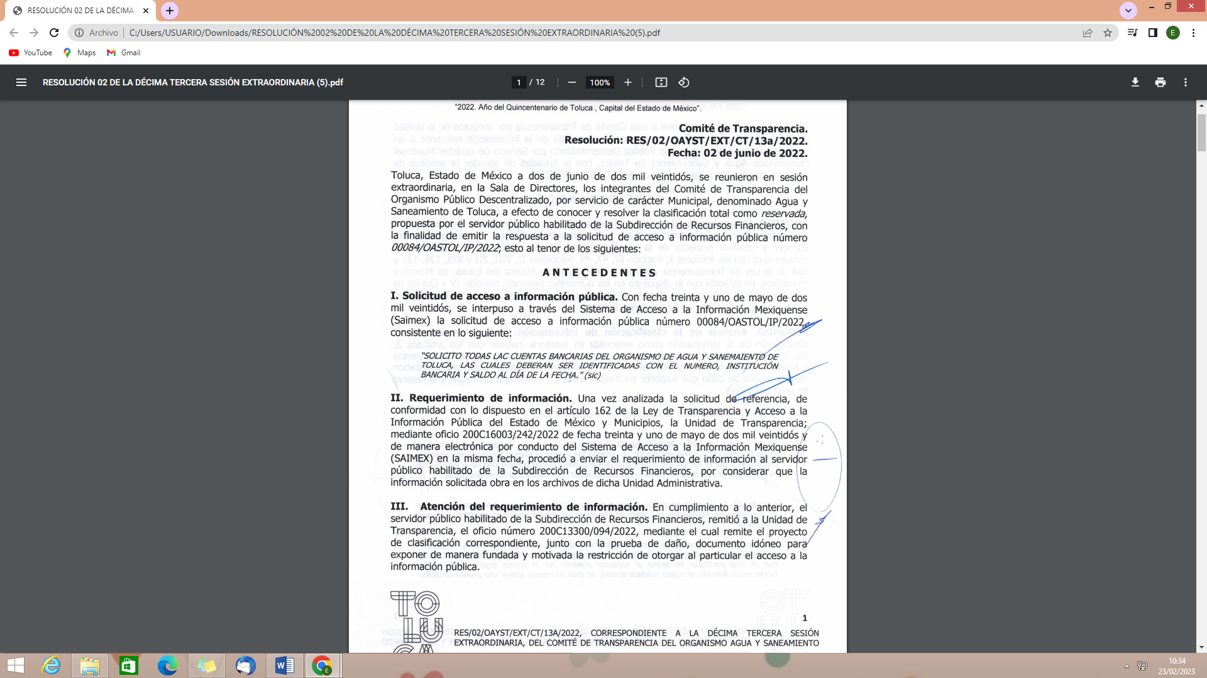 | Si
Referencia de la información solicitada | 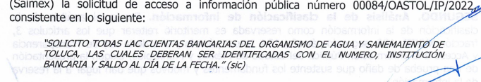 | Si
Causal aplicable del artículo 113 de la Ley General, vinculándola con el Lineamiento específico del presente ordenamiento y, cuando corresponda, el supuesto normativo que expresamente le otorga el carácter de información reservada | 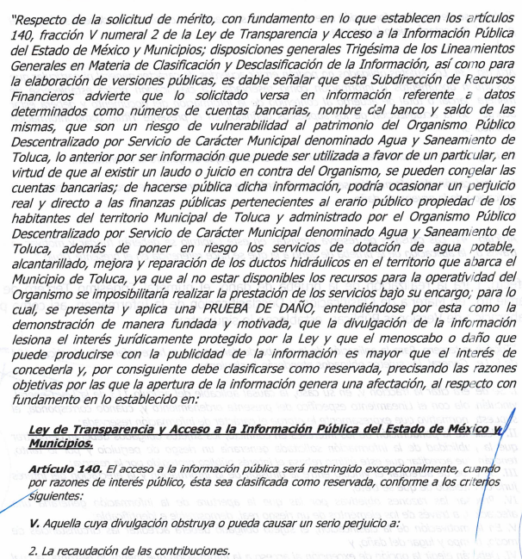 | No  Únicamente se fundamentó en el artículo 140 de la Ley de Transparencia
Fundamento y Motivación Legal | 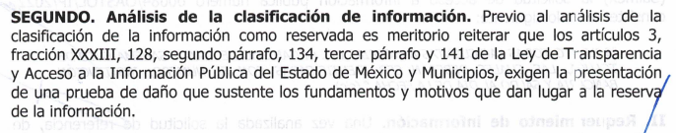  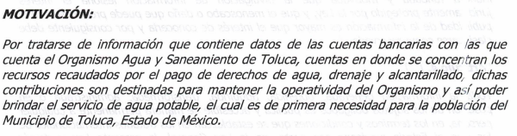 | No  Además de que la información no encuadra en las hipótesis indicadas por el artículo 140 de la Ley de la Materia, al considerarse la información solicitada como pública.
Conexión entre los fundamentos y motivos que dieron origen a la Reserva de la información | 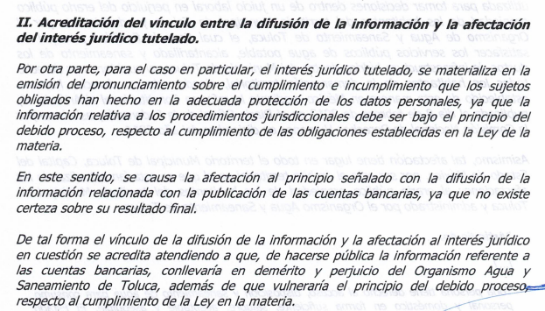 | No  Además de que la información no encuadra en las hipótesis indicadas por el artículo 140 de la Ley de la Materia, al considerarse la información solicitada como pública.
Elementos de la Prueba de Daño

Riesgo Real, Demostrable e Identificable (Modo, Tiempo y Lugar) | 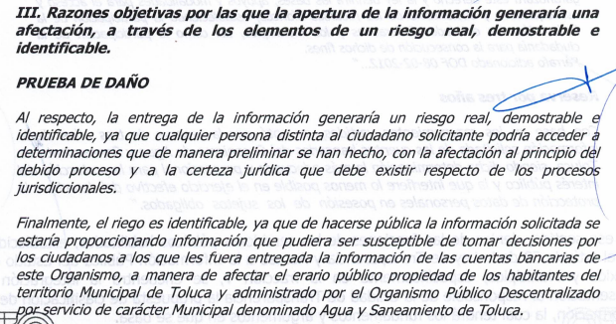  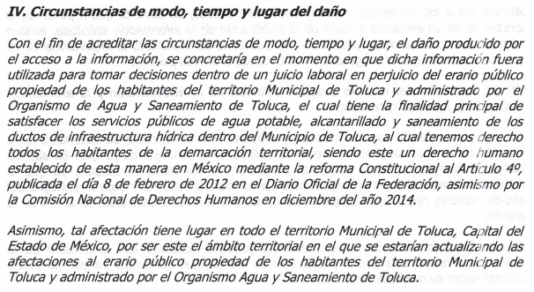 | No  No se aprecia el riego real, demostrable e identificable, así como las circunstancias de modo, tiempo y lugar.
Temporalidad de la Reserva de la información | 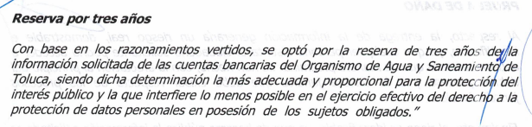 | Si
Autoridades competentes. | 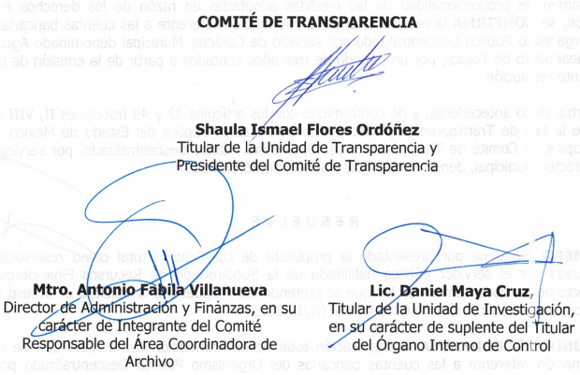 | Si

- Como se advierte del contenido del acuerdo de reserva emitido por el Comité de Transparencia del Sujeto Obligado, no se acreditó la reserva de la información; aunado a ello, la información correspondiente a las cuentas bancarias del Sujeto Obligado, a consideración de éste Organismo Garante, no encuentran en los supuestos señalados por el artículo 140 de la Ley de Transparencia y Acceso a la Información Pública del Estado de México y Municipios, previamente señalado; es decir, que las cuentas bancarias del Sujeto Obligado es información pública, toda vez que la misma versa en cuestiones de ejercicio del gasto público, por lo que debemos recordar que toda información que sea generada por los Sujetos Obligados es pública, como lo establece la fracción IV y el penúltimo párrafo del artículo 23 de la Ley en la materia.

- Por lo anterior, al estarse ejerciendo recursos públicos a través de la administración que haga el Sujeto Obligado de las cuentas bancarias a su nombre, se cae en la hipótesis establecida en el ordenamiento en cita, no existiendo causal de excepción para su reserva, por lo que es dable ordenar la entrega de la información peticionada y en versión pública de ser procedente; lo que se robustece con el criterio 11-17 del Instituto Nacional de Transparencia, Acceso a la Información y Protección de Datos Personales, donde establece que las cuentas bancarias como las claves interbancarias de los Sujetos Obligado es información pública, por administrar recursos públicos; por ende se considera como información que no debe ser clasificada como reservada por ser una obligación a transparentar la forma en que se gestionan los recursos públicos, criterio que se transcribe enseguida:

“Cuentas bancarias y/o CLABE interbancaria de sujetos obligados que reciben y/o transfieren recursos públicos, son información pública. La difusión de las cuentas bancarias y claves interbancarias pertenecientes a un sujeto obligado favorece la rendición de cuentas al transparentar la forma en que se administran los recursos públicos, razón por la cual no pueden considerarse como información clasificada. Resoluciones: RRA 0448/16. NOTIMEX, Agencia de Noticias del Estado Mexicano. 24 de agosto de 2016. Por unanimidad. Comisionado Ponente Joel Salas Suárez. RRA 2787/16. Colegio de Postgraduados. 01 de noviembre de 2016. Por unanimidad. Comisionado Ponente Francisco Javier Acuña Llamas. RRA 4756/16. Instituto Mexicano del Seguro Social. 08 de febrero de 2017. Por unanimidad. Comisionado Ponente Oscar Mauricio Guerra Ford. Criterio 11/17.”(Sic)

- Por lo anteriormente expuesto, este Órgano Garante determina que la información entregada en respuesta, colma de forma parcial el derecho de acceso a la información pública, en ese sentido, los motivos de inconformidad hechos vales por el RECURRENTE, en el recurso de revisión, resultan fundados, por lo cual, con fundamento en el artículo 186, fracción III de la Ley de Transparencia y Acceso a la Información Pública del Estado de México y Municipios, se determina MODIFICAR la respuesta y se ordena al Sujeto Obligado la entrega, de ser procedente en versión pública, las cuentas bancarias faltantes, la institución a la que pertenecen y el monto de cada una a la fecha de la solicitud de información.

QUINTO. De la versión pública.

- Debe destacarse que, debido a la naturaleza de la información solicitada eventualmente pudieran obrar datos personales susceptibles de protegerse, y toda vez que este Instituto de Transparencia, Acceso a la Información Pública y Protección de Datos Personales del Estado de México tiene el deber de velar por la protección de los datos personales aun tratándose de servidores públicos y en su caso generar la versión pública de los documentos por las consideraciones que se estimen pertinentes.

- La clasificación total o parcial de la información requerida, mediante solicitud de acceso a la información pública, constituye una restricción al derecho humano de acceso a la información. Actualmente, el grave problema que enfrentamos son los Acuerdos de Clasificación de la Información que emiten los SUJETOS OBLIGADOS, ya que no observan los requisitos que deben de llevar a cabo para la realización de la clasificación de la información, tanto por la complejidad del procedimiento como por la falta de atención de los operadores jurídicos, por lo que es menester reiterar los mismos:

a) Requisitos previos. | Los artículos 100 y 122 de la Ley Estatal y de la Ley General, respectivamente, señalan que si los Sujetos Obligados determinan que la información actualiza alguno de los supuestos de clasificación, es deber de los titulares de las áreas proponer su clasificación y no del Comité de Transparencia.  Al hacerlo tienen que precisar de qué información se trata, señalando el supuesto de clasificación (confidencialidad o reserva).  Además, se debe señalar el procedimiento, de los tres que establecen los artículos 132 y 106 de la Ley Estatal y General, respectivamente.  El último de estos requisitos previos consiste en que no se pueden emitir acuerdos de carácter general ni particular, esto es, no se puede hacer un acuerdo para clasificar de manera general todos los documentos de un expediente o área, sin individualizar su análisis y tampoco se puede hacer un acuerdo por cada dato que se vaya a clasificar dentro de un documento con diez datos, por ejemplo, susceptibles de ser clasificados.
b) Supuestos de clasificación. | Las disposiciones constitucionales y legales en la materia establecen los dos supuestos generales para clasificar la información: por reserva y por confidencialidad.  Los artículos 116 y 143 de la Ley Estatal y de la Ley General, respectivamente, señalan los supuestos para que la información pueda ser clasificada como confidencial. Mientras que los artículos 105 y 130 de la Ley Estatal y de la Ley General, respectivamente, señalan que la aplicación de estos supuestos debe realizarse de manera restrictiva y limitada, por lo que debe acreditarse que se cumple con esta condición y no se pueden ampliar las excepciones o supuestos de clasificación aduciendo analogía o mayoría de razón.  El SUJETO OBLIGADO debe identificar claramente el tipo de información y hacer un juicio de subsunción o encaje para acreditar que el supuesto de hecho corresponde estrictamente con la hipótesis jurídica. Esto también lo debe de realizar el servidor público habilitado y el titular del área que administra la información.
c) Formalidades para emitir el acuerdo de clasificación. | El Comité de Transparencia, según lo dispuesto en los artículos cuenta con las facultades para aprobar, modificar o revocar la clasificación de la información que haya propuesto.  Es necesario que el acto reúna con los requisitos elementales, entre ellos, que la autoridad que va a emitir el acto de autoridad sea la legalmente facultada para ello.  La decisión de aprobar, modificar o revocar la clasificación deberá de asentarse en un documento que registre la determinación a la que se llegue después de un análisis minucioso a partir de lo propuesto por el Titular del área que administra la información, cuyo análisis debe integrarse en la agenda de los asuntos a tratar en las sesiones, se insiste, a partir de las decisiones adoptadas previamente por los titulares de áreas y que son sujetas a control, en primera instancia, por el Comité de Transparencia.
d) Requisitos de fondo del acuerdo de clasificación. | Como se ha señalado antes, al hacer el juicio de subsunción o encaje entre el supuesto de hecho y la hipótesis jurídica, se debe acreditar la estricta correspondencia entre un elemento y otro. Ahora, en esta parte del procedimiento, que se desahoga en sede del Comité de Transparencia, la ley señala que la carga de la prueba, para justificar las restricciones, corresponde a los Sujetos Obligados, por lo que deberán fundar y motivar debidamente la clasificación.  De lo anterior, se desprende que para una correcta clasificación total o parcial, esto es determinar los datos que se suprimen en las versiones públicas, es necesario fundar y motivar, de manera correcta, la clasificación; considerando que todo acto que la autoridad pronuncie en el ejercicio de sus atribuciones, debe expresar los fundamentos legales que le dieron origen y las razones por las que se deben aplicar al caso concreto.  Así, en un acto de autoridad se cumple con la debida fundamentación cuando se cita el precepto legal aplicable al caso concreto y la debida motivación cuando se expresan las razones, motivos o circunstancias que tomó en cuenta la autoridad para adecuar el hecho a los fundamentos de derecho. De este modo, la persona que se sienta afectada pueda impugnar la decisión, permitiéndole una real y auténtica defensa.  En ese mismo sentido, el numeral trigésimo tercero fracción V de los Lineamientos Generales, precisa que para motivar la clasificación se deben acreditar las circunstancias de tiempo, modo y lugar.  Ahora bien, para cada caso además de fundar y motivar, se debe identificar con claridad que datos contenidos en las documentales que son susceptibles de suprimirse, por ejemplo; Clave Única de Registro de Población (CURP), Registro Federal de Contribuyentes (R.F.C.), claves de seguros, préstamos o descuentos personales, secretos bancario, fiduciario, industrial, comercial, fiscal, bursátil y postal, cuya titularidad corresponda a particulares, entre otros.
e) Condiciones especiales de la clasificación de la información como confidencial. | Los artículos 148 y 120 de la Ley Estatal y de la Ley General, respectivamente, establecen que aun tratándose de datos personales, se podrán proporcionar, incluso sin solicitar el consentimiento de su titular.  En el caso de lo señalado en la fracción IV, será el Instituto quien deba aplicar la prueba de interés público, considerando también que como recientemente ha discutido la Suprema Corte de Justicia de la Nación, los servidores públicos nos encontramos sujetos a un régimen menor de protección.  Pero si la información que se pretende clasificar como confidencial no se encuentra en los supuestos de los artículos señalados y es posible, se deberá consultar al titular de los datos si permite o no el acceso. De no ser posible, la realización de la consulta, procede, fundando y motivando, la clasificación.

SEXTO. Decisión

- Una vez analizadas las constancias que forman el expediente electrónico, este Órgano Garante determina que la información entregada en respuesta, colma de forma parcial el derecho de acceso a la información pública, en ese sentido, los motivos de inconformidad hechos vales por el RECURRENTE, en el recurso de revisión, resultan fundados, por lo cual, con fundamento en el artículo 186, fracción III de la Ley de Transparencia y Acceso a la Información Pública del Estado de México y Municipios, se determina MODIFICAR la respuesta y se ordena al Sujeto Obligado la entrega, de ser procedente en versión pública, las cuentas bancarias faltantes en respuesta, la institución a la que pertenecen y el monto de cada una vigentes al veinticinco de abril de dos mil veintidós.

- Por lo anteriormente expuesto y fundado, este ÓRGANO GARANTE emite los siguientes:

R E S O L U T I V O S

PRIMERO. Resultan fundadas las razones o motivos de inconformidad hechos valer en el recurso de revisión 08748/INFOEM/IP/RR/2022, en términos de los Considerandos CUARTO y QUINTO de la presente resolución.

SEGUNDO. Se MODIFICA la respuesta emitida por el Organismo Agua y Saneamiento de Toluca y se ORDENA entregar vía Sistema de Accesos a la Información Mexiquense (SAIMEX), de ser procedente en versión pública, vigente al veinticinco de abril de dos mil veintidós, la siguiente información:

- Número de cuentas bancarias faltantes en respuesta, incluyendo el monto de cada una y la institución bancaria a la que pertenecen.

Para efectos de lo anterior se deberá emitir el Acuerdo del Comité de Transparencia en términos de los artículos 49 fracción VIII y 132 fracción II de la Ley de Transparencia y Acceso a la Información Pública del Estado de México y Municipios, en el que funde y motive las razones sobre los datos que se supriman o eliminen dentro del soporte documental respectivo objeto de las versiones públicas que se formulen y se ponga a disposición de la parte recurrente.

TERCERO. Notifíquese al Titular de la Unidad de Transparencia del SUJETO OBLIGADO, para que conforme a los artículos 186 último párrafo, 189 párrafo segundo y 199 de la Ley de Transparencia y Acceso a la Información Pública del Estado de México y Municipios, vigente, dé cumplimiento a lo ordenado dentro del plazo de diez días hábiles, debiendo rendir a este Instituto el informe de cumplimiento de la resolución en un plazo de tres días hábiles posteriores.

CUARTO. Notifíquese al RECURRENTE la presente resolución.

QUINTO. Se hace del conocimiento del RECURRENTE que de conformidad con lo establecido en el artículo 196 de la Ley de Transparencia y Acceso a la Información Pública del Estado de México y Municipios, en caso de que considere que la resolución le cause algún perjuicio podrá impugnarla vía juicio de amparo en los términos de las leyes aplicables.

SEXTO. De conformidad con el artículo 198 de la Ley de Transparencia y Acceso a la Información Pública del Estado de México y Municipios, de considerarlo procedente, el Sujeto Obligado de manera fundada y motivada, podrá solicitar una ampliación de plazo para el cumplimiento de la presente resolución.

ASÍ LO RESUELVE, POR UNANIMIDAD DE VOTOS, EL PLENO DEL INSTITUTO DE TRANSPARENCIA, ACCESO A LA INFORMACIÓN PÚBLICA Y PROTECCIÓN DE DATOS PERSONALES DEL ESTADO DE MÉXICO Y MUNICIPIOS, CONFORMADO POR LOS COMISIONADOS JOSÉ MARTÍNEZ VILCHIS; MARÍA DEL ROSARIO MEJÍA AYALA; SHARON CRISTINA MORALES MARTÍNEZ; LUIS GUSTAVO PARRA NORIEGA Y GUADALUPE RAMÍREZ PEÑA EN LA OCTAVA SESIÓN ORDINARIA CELEBRADA EL PRIMERO (01) DE MARZO DE DOS MIL VEINTITRÉS, ANTE EL SECRETARIO TÉCNICO DEL PLENO ALEXIS TAPIA RAMÍREZ.

Convención Americana sobre Derechos Humanos. Artículo 13.
Constitución Política de los Estados Unidos Mexicanos. Artículo sexto, sección A, fracción I.
Corte Interamericana de Derechos Humanos. Caso Claude Reyes y otros vs. Chile. Sentencia de 19 de septiembre de 2006. Serie C. No. 151. Párr. 86.
Ibídem. Parr. 87.
Convención Americana sobre Derechos Humanos. Artículo 13.
Constitución Política de los Estados Unidos Mexicanos. Artículo sexto, sección A, Fracción I.
Corte Interamericana de Derechos Humanos. Caso Claude Reyes y otros vs Chile. Sentencia de 19 de septiembre de 2006. Serie C. No. 151. Párr. 86.
Ibídem. Párr. 87.
Declaración conjunta del Relator Especial de las Naciones Unidas (ONU) para la Libertad de Opinión y de Expresión, el Representante para la Libertad de los Medios de Comunicación de la Organización para la Seguridad y la Cooperación en Europa (OSCE) y el Relator Especial de la Organización de los Estados Americanos (OEA) para la Libertad de Expresión (2004), disponible en http://www.oas.org/es/cidh/expresion/documentos_basicos/declaraciones.asp.
Artículo 150. Ley de Transparencia y Acceso a la Información Pública del Estado de México y Municipios. Artículo 151. Ibídem.
Ley de Transparencia y Acceso a la Información Pública del Estado de México y Municipios. Artículo 9. … II. Eficacia: Obligación del Instituto para tutelar, de manera efectiva, el derecho de acceso a la información; …
http://dej.rae.es/#/entry-id/E216930
http://dej.rae.es/#/entry-id/E87450
http://dle.rae.es/?id=VGqyuLj|VGtxgAo|VGuc9Wg
http://dle.rae.es/?id=CAjNzMR
http://dle.rae.es/?id=CAqWkEB
http://dle.rae.es/?id=KtnHLLd
http://dle.rae.es/?id=KtpfgjV
“En las sentencias C-093 de 2001 y C-671 de 2001, se explicó el alcance de este tipo de escrutinio, denominado test integrado de igualdad: "[a] fin de determinar si el trato discriminatorio vulnera el derecho fundamental a la igualdad, la Corte ha elaborado un modelo de análisis que integra el juicio de proporcionalidad y el test de igualdad. Lo que en este modelo se hace, básicamente, es retomar y armonizar los elementos del test o juicio de proporcionalidad europeo con los aportes de la tendencia estadounidense. Así, se emplean las etapas metodológicas del test europeo, que comprende las siguientes fases de análisis: (i) se examina si la medida es o no adecuada, es decir, si constituye o no un medio idóneo para alcanzar un fin constitucionalmente válido; (ii) se analiza si el trato diferente es o no necesario o indispensable; y (iii) se realiza un análisis de proporcionalidad en estricto sentido, para determinar si el trato desigual no sacrifica valores y principios constitucionales que tengan mayor relevancia que los alcanzados con la medida diferencia. De otra parte, se toman los distintos niveles de intensidad en la aplicación de los escrutinios o tests de igualdad. Dichos niveles pueden variar entre (i) estricto, en el cual el trato diferente debe constituir una medida necesaria para alcanzar un objetivo constitucionalmente imperioso; (ii) intermedio, es aquel en el cual el fin debe ser importante constitucionalmente y el medio debe ser altamente conducente para lograr el fin propuesto; y (iii) flexible o de mera razonabilidad, es decir que es suficiente con que la medida sea potencialmente adecuada para alcanzar un propósito que no esté prohibido por el ordenamiento. Lo anterior debe tener aplicación, según el carácter de la disposición legislativa o la medida administrativa atacada". El test integrado fue aplicado en un caso de discriminación por VIH en la sentencia T-376 de 2013.” Citado en Corte Interamericana de Derechos Humanos. Caso Gonzales Lluy y otros contra Ecuador. Excepciones preliminares, fondo, reparaciones y costas. Sentencia del 01 de septiembre de 2015. Párr. 256.
Tribunal Constitucional Alemán. Resolución sobre los soldados son asesinos, de 10 de octubre de 1995 (BVerfGE 93, 266). En ALÁEZ CORRAL, Benito y ÁLVAREZ ÁLVAREZ, Leonardo. Las decisiones básicas del Tribunal Constitucional Federal Alemán en las encrucijadas del cambio de milenio. Ed. Centro de Estudios Políticos y Constitucionales y boletín oficial del Estado, Madrid, 2008. Pp. 1045-1096.

